COLÉGIO FAG
3º ANO - ENSINO MÉDIO - ATIVIDADES
GEOGRAFIA – PROF. XANDÃO

PORTUGUÊS- 1º BIMESTRE–PROF: JAQUELINE
Nº
Aluno:
Data:

Questão 01) Na cartografia, a escala é a relação matemática entre as dimensões do terreno e a representação no mapa e constitui-se em um de seus elementos essenciais. Considere uma viagem do Rio de Janeiro até Belo Horizonte, passando por Vitória. Para uma viagem mais segura, é importante calcular a distância do trajeto e a direção geográfica a seguir, desde o ponto de partida até o destino.

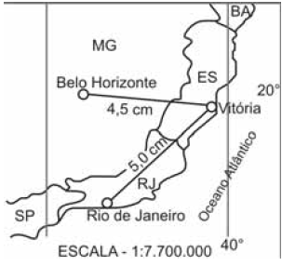

Com base no texto e na figura, calcule a distância entre Rio de Janeiro e Vitória; entre Vitória e Belo Horizonte e entre Vitória e Rio de Janeiro.
Apresente os cálculos utilizados para encontrar essas distâncias.
________________________________________________________________________________________________________________________________________________________________________________________________________________________________________________________________________________________________
Indique a direção geográfica do ponto de partida até o destino (Rio de Janeiro a Vitória e Vitória a Belo Horizonte).
________________________________________________________________________________________________________________________________________________________________________________________________________________________________________________________________________________________________
Questão 02) Na Copa do Mundo de Futebol de 2014, para que o deslocamento não seja um problema para as equipes, a FIFA exige que as seleções participantes se hospedem em cidades localizadas nas proximidades dos estádios onde os jogos serão realizados. Como os dirigentes das seleções precisam conhecer a distância e a infraestrutura de transportes de cada cidade, as prefeituras municipais deverão enviar um mapa com a localização da cidade e do estádio que sediará os jogos de cada seleção.

Qual é a função da escala em um mapa? Considerando que a distância entre a cidade que hospedará determinada seleção e o estádio seja de 60 km, indique a escala numérica que deverá ser utilizada no mapa para representar essa distância em 12 cm.
________________________________________________________________________________________________________________________________________________________________________________________________________________________________________________________________________________________________
Questão 03) Analise esta imagem de satélite de uma porção do território brasileiro:

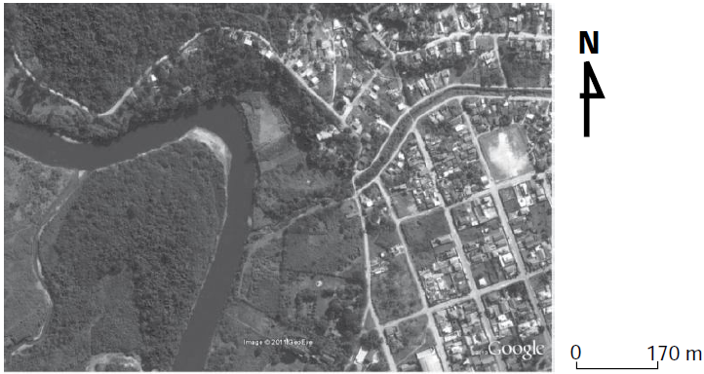
Disponível no GoogleEarth
Acesso em: 14 maio 2011.

Com o objetivo de reconhecer as características do espaço geográfico acima retratado, uma equipe de especialistas ambientais elaborou este mapeamento, em que se identificam duas regiões principais:

1. A partir da comparação e interpretação da imagem de satélite e desse mapa, APRESENTE e DESCREVA uma característica geográfica marcante presente na Região I e Região II
________________________________________________________________________________________________________________________________________________________________________________________________________________________________________________________________________________________________
2. Leia esta afirmativa:
As características do espaço geográfico retratado na imagem de satélite confirmam que essa porção do território brasileiro está localizada em uma metrópole.

Assinalando a quadrícula apropriada, INDIQUE se você concorda, ou não, com essa afirmativa.

Concordo
Não concordo

JUSTIFIQUE sua resposta.
________________________________________________________________________________________________________________________________________________________________________________________________________________________________________________________________________________________________
Questão 04) Analise este mapa topográfico hipotético de trecho do território mineiro, no qual se insere uma bacia hidrográfica:

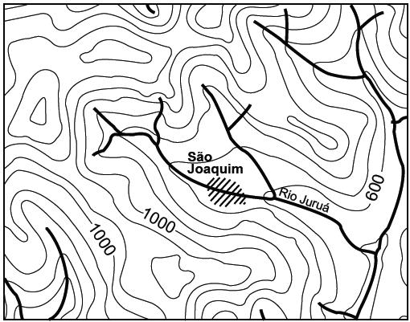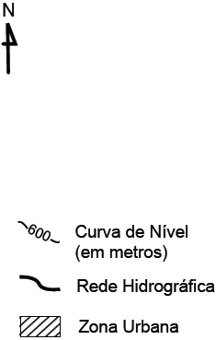

A partir dessa análise e de outros conhecimentos sobre o assunto,

1. APRESENTE uma definição de bacia hidrográfica.
________________________________________________________________________________________________________________________________________________________________________________________________________________________________________________________________________________________________
2. DESENHE, no mapa topográfico, uma linha contínua ao longo do divisor de águas da bacia do Rio Juruá.
________________________________________________________________________________________________________________________________________________________________________________________________________________________________________________________________________________________________
3. ASSINALE com um X , no mapa topográfico, uma localização adequada para a instalação de um distrito industrial cujos efluentes derivados de seus processos produtivos não comprometam a qualidade da água do rio no trecho que drena a cidade de São Joaquim.

JUSTIFIQUE a localização do distrito industrial assinalado.
Justificativa:
________________________________________________________________________________________________________________________________________________________________________________________________________________________________________________________________________________________________Questão 05) Analise este mapa:

Brasil: posição geográfica e fusos horários
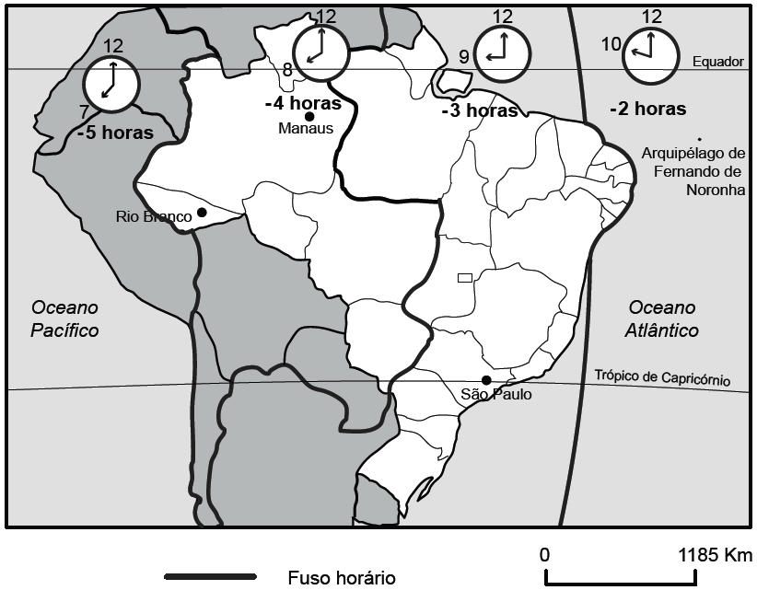

Considerando a forma do território brasileiro, mais extenso ao norte no sentido leste-oeste, e afunilado ao sul,

1. APRESENTE uma razão histórico-geográfica que justifica a maior extensão ao norte, no sentido leste-oeste, do território brasileiro. Razão histórico-geográfica:
________________________________________________________________________________________________________________________________________________________________________________________________________________________________________________________________________________________________2. CITE uma vantagem da posição e da forma geográficas do território brasileiro quanto
aos fusos horários:
às condições climáticas:
________________________________________________________________________________________________________________________________________________________________________________________________________________________________________________________________________________________________
3. Leia esta afirmativa:
No mundo contemporâneo é vantajoso ser um país de dimensões continentais, como o caso do Brasil.
Você concorda com esta afirmativa?
Concordo.
Não concordo.
JUSTIFIQUE sua resposta:
________________________________________________________________________________________________________________________________________________________________________________________________________________________________________________________________________________________________

